El Cabo de Finisterre: el mirador al Fin del Mundo
10. nov, 2011 3 Comments
Hasta hace menos de mil años la gente creía que este lugar era el confín del mundo conocido. Más allá no había nada, sólo mar. Si acaso, unas bestias monstruosas que vivían allí donde terminaba el océano y que devoraban a todo aquel que osase navegar por el “Mare Tenebrosum”. Afortunadamente estas ideas desaparecieron por completo con el paso del tiempo, pero aun así, hoy día este paraje sigue rodeado de misterio, de leyendas y de creencias que lo convierten en un lugar que arrastra una buena carga de misticismo. Así es el Cabo de Finisterre: el mirador al Fin del Mundo.
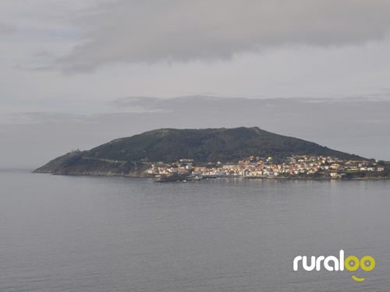
El Cabo Finisterre es una península que se adentra 3 kilómetros en el mar de la Costa da Morte. Su emplazamiento es de singular relevancia, ya que desde aquí todo lo que se ve (miremos a derecha, a izquierda o de frente) es mar. No en vano, Finisterre (o Fisterra) es el punto más occidental de Europa. Por eso, desde la antigüedad se consideró este lugar el fin de la Tierra, o finis terrae, como lo bautizaron los romanos. Hoy día, en cierto modo, el Cabo Finisterre sigue siendo para muchos el fin de algo, el final de un camino, de un recorrido, tanto físico como espiritual.
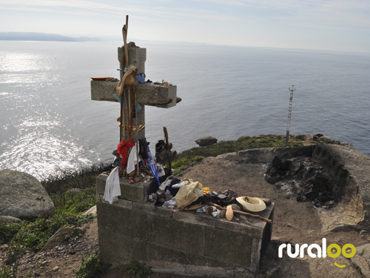
Y es que el Camino de Santiago no termina para todos los peregrinos en la ciudad compostelana. Muchos de ellos deciden recorrer a pie los 90 kilómetros que separan Santiago de Finisterre. Aquí, en un acto de purificación, es tradición que realicen algunos rituales, como bañarse en las frías aguas de la playa de la Langosteira. Aunque quizás, la costumbre más arraigada, tanto en peregrinos como en viajeros en general, sea la de subir al Faro del Cabo a contemplar la maravillosa puesta de sol que se disfruta desde allí. Cuando vemos fundirse el sol con las aguas del océano es fácil comprender por qué en el pasado los celtas rendían culto al Astro Rey en este lugar.
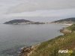
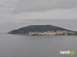
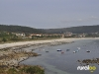
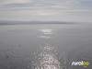
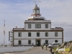
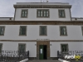
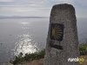
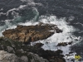
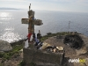
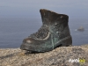
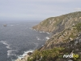
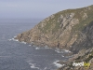
Junto al Faro, en las rocas que asoman al mar, podréis observar indicios de pequeñas hogueras con restos de ropa y calzado carbonizados. Incluso, si vais al atardecer, es muy probable que coincidáis con algún peregrino que se encuentre en ese mismo momento reduciendo a cenizas sus pertenencias. La tradición “obliga” a quemar alguna prenda de ropa que se haya vestido durante las etapas del recorrido como símbolo de la renovación interior que todo peregrino sufre en el Camino de Santiago. Se quema lo viejo para dar cabida a lo nuevo. Porque Finisterre es un lugar de finales, pero también de comienzos.
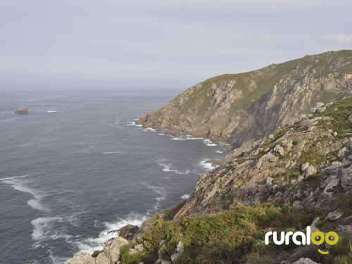
El entorno natural del Cabo de Fisterra es sumamente privilegiado. Desde el Faro, a 143 metros sobre el nivel del mar, podréis recrearos la vista con las impresionantes panorámicas de los acantilados que dan al mar y de las bravas aguas del Atlántico que tantas vidas ha engullido en decenas de naufragios acaecidos frente a las peligrosas costas de Finisterre a lo largo de su historia.
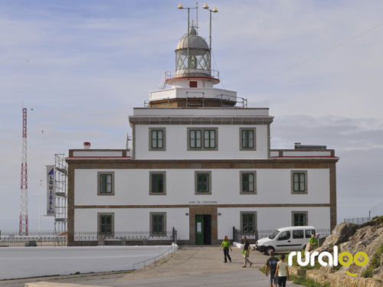
¿Y os imagináis pasando la noche en un faro? En el de Finisterre tenéis la oportunidad única de hacerlo. En realidad se trata de un edificio anexo llamado O Semáforo que antiguamente emitía señales para la marina de guerra y que hoy día acoge un pequeño hotel rural. Además, podréis presumir doblemente, porque no todos los días uno puede decir que ha dormido en el Fin del Mundo

